Dhjana Samshuijzen
Dhjana Samshuijzen (onbekend - 5 januari 2020) was een anarchiste met boeddhistische inslag. Samshuijzen zette zich o.a. sterk in voor een onbegrensd verblijfsrecht voor iedereen en voegde daad bij woord door ook zelf mensen op te vangen.
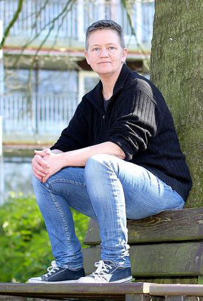 Dhjana Samshuijzen

Teksten
- Kom nou eens met argumenten, 2014
- Het gaat niet om asielbeleid, het gaat om winst, 2015
- Stop de razzia's, 2015
- Sta op, vecht terug, 2016
- Solidariteit - Deel 1, 2017
- Solidariteit - Deel 2, 2017
- Voor alle kinderen, 2018
- Klassenstrijd? Klassisme binnen de beweging, 2019

Over Dhjana
- Bij Dhjana's overlijden, een jaar geleden\

Externe link
- https://dhjana.blackblogs.org

